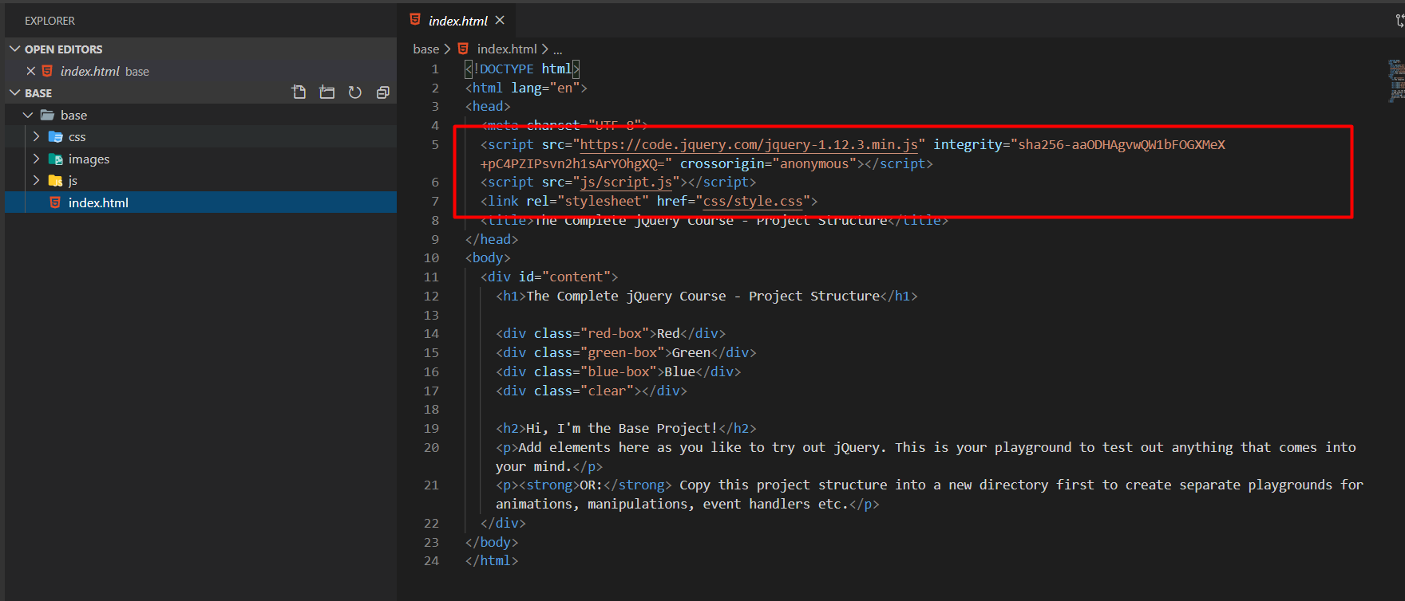

File script.js là file để viết jquery

Import jquery, js, css

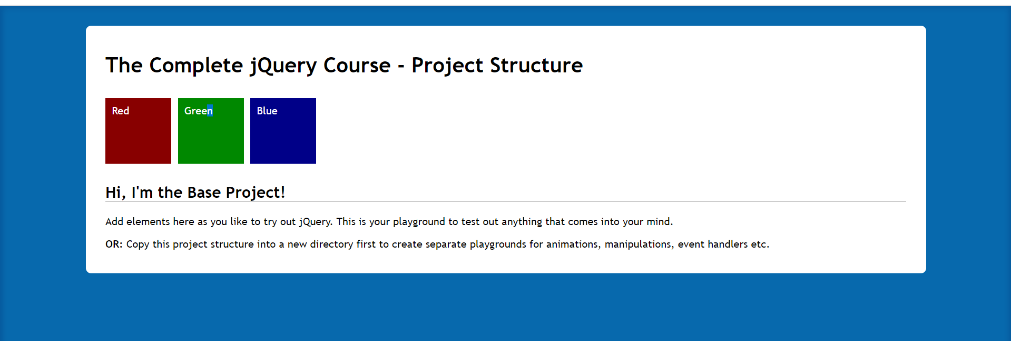

Cấu trúc hàm

$(function() {

  // jQuery goes here...

  // Uncomment this line to fade out the red box on page load

  // $(".red-box").fadeOut(2000);

});

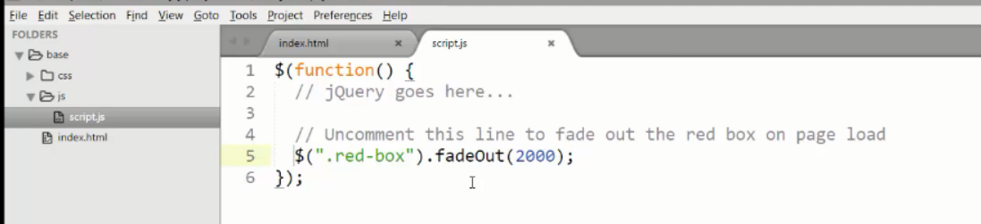

Tạo ra animation với đối tượng có class red box với hiệu ứng fadeOut ( xem khóa css responsive để biết chổ này)

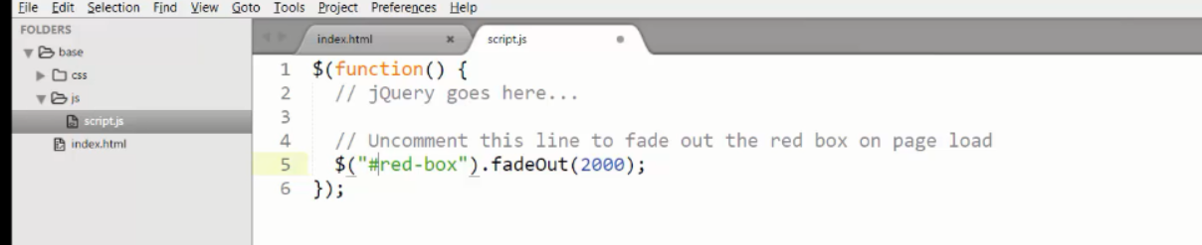

Cũng có thể dùng với id

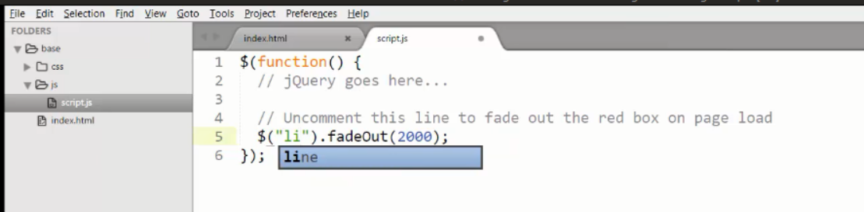

Có thể select html tag

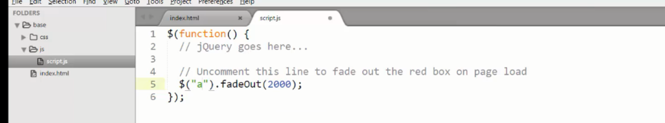

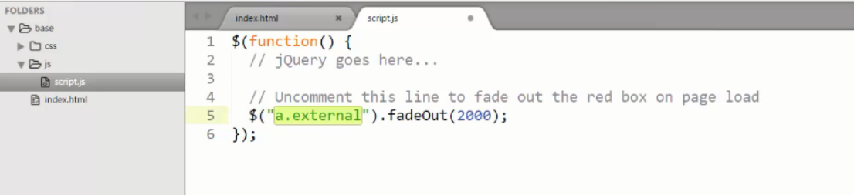

Trong “” dùng như css

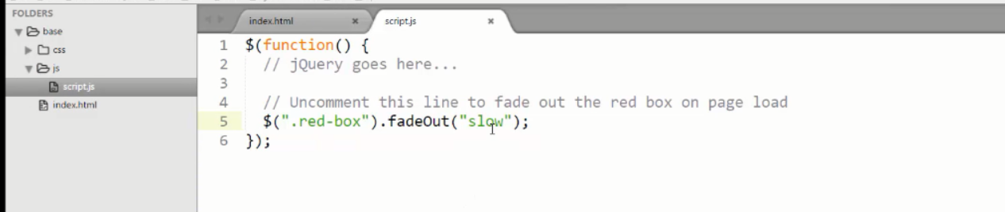

Có thể dùng slow hoặc fast

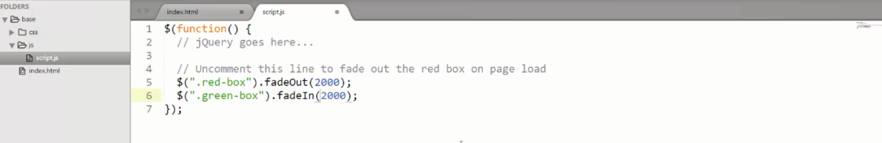

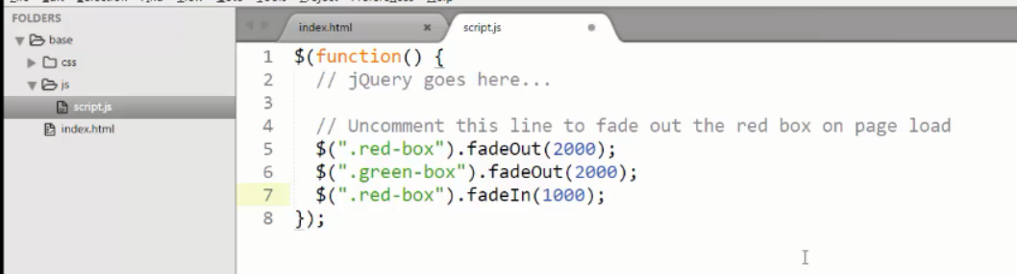

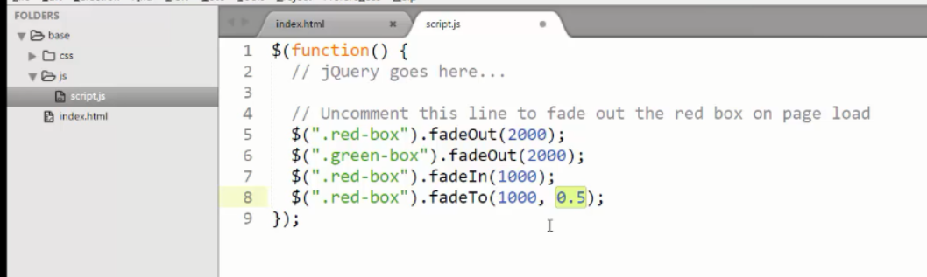

0.5 ở đây là opacity khi dùng fadeTo

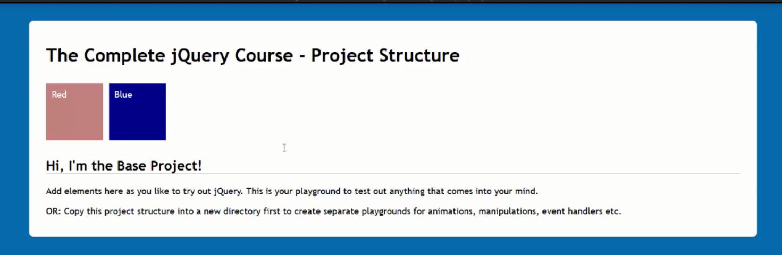

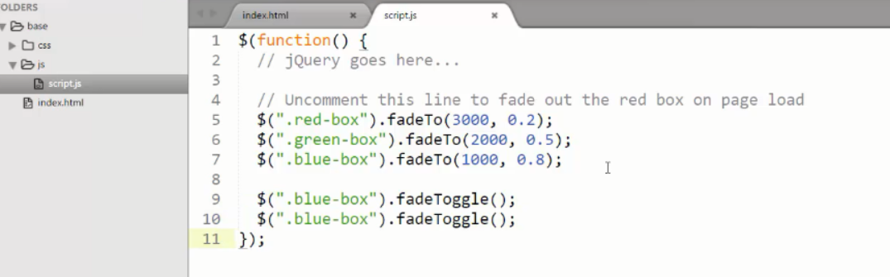

Khi đang facein thì faceout, đang faceout thì facein

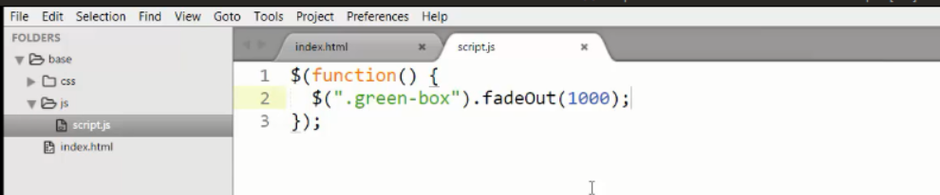

Với faceout element bị remove from layout luôn, nghĩa là display=none luôn

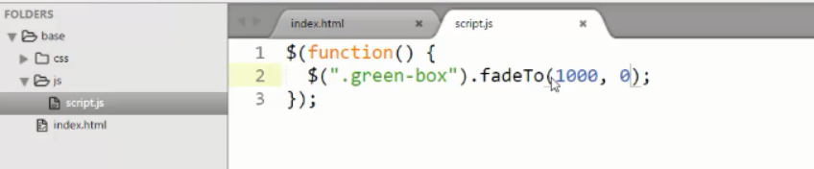

Faceto với opacity 0, thì element vẫn nằm đó, nhưng bị ẩn vì opa=0

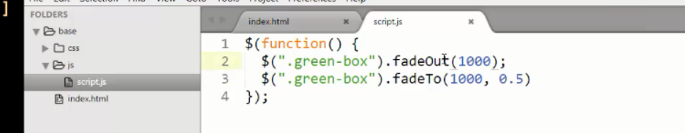

Faceout display = none rồi nên khi facto đưa opacity lên 0.5 thì display vẫn bằng none, element vẫn ko có trên layout

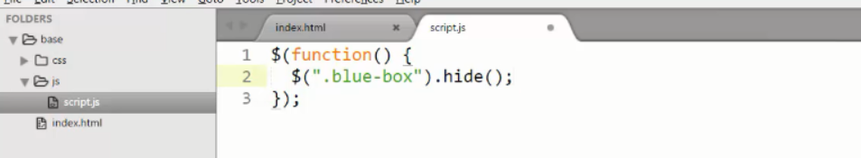

ẩn element = display none

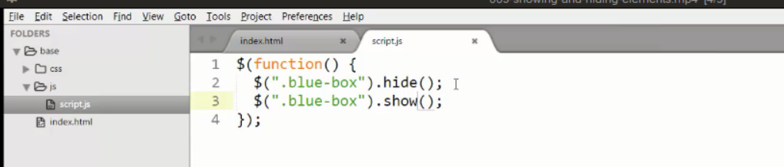

Show là hiện lại = display=block

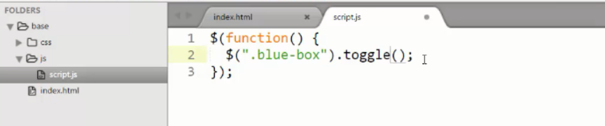

Hide <-> show

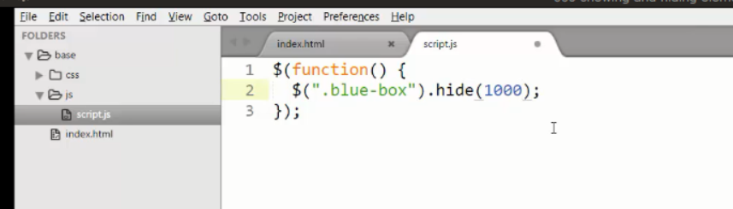

Thu nhỏ lại và biến mất

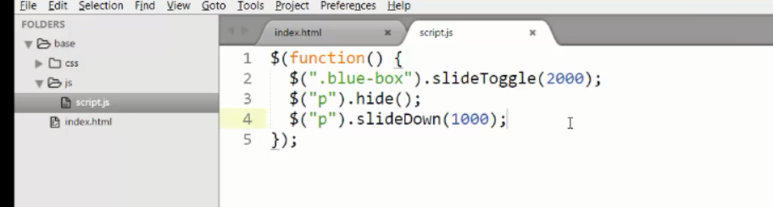

Slide up

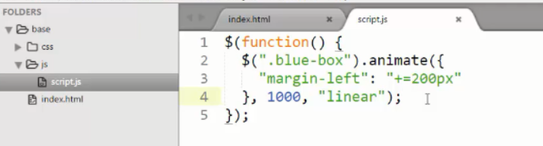

Animate

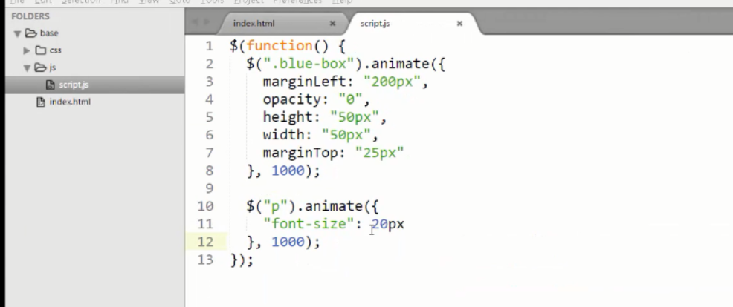

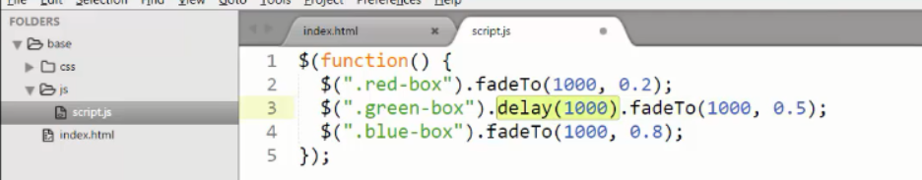

Thêm vào delay

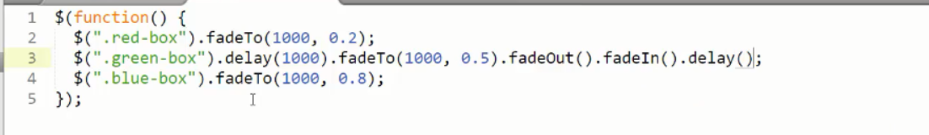

Có thể gọi thêm nhiều function

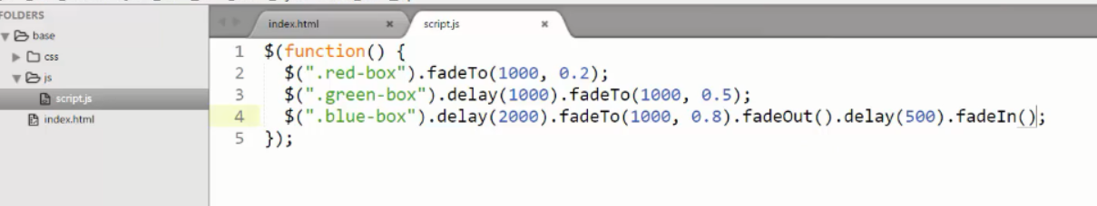

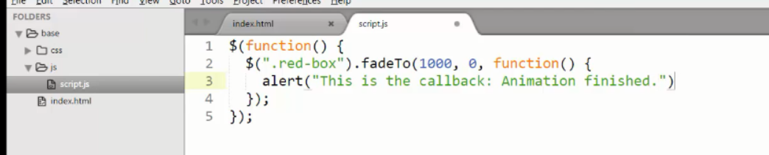

Dùng thêm callback function

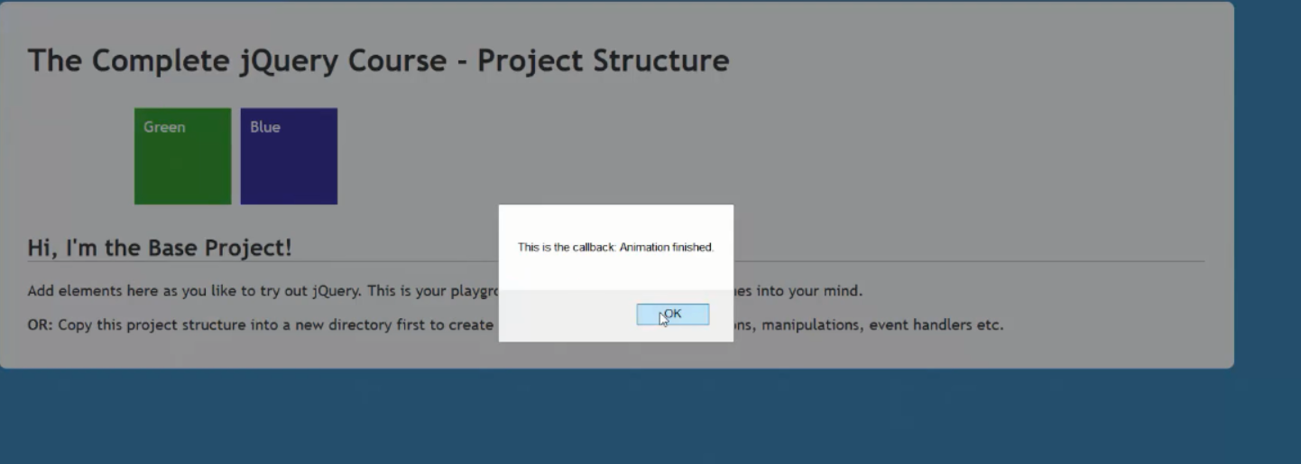

Khi animation finish thì callback được gọi

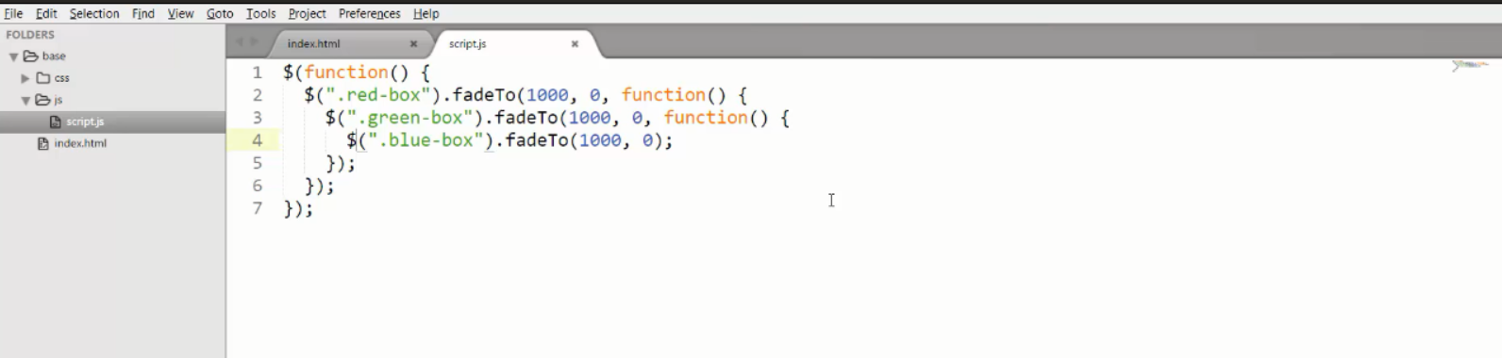

Lồng nhiều animation